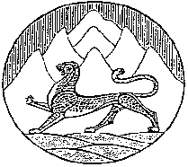

Республика Северная Осетия-Алания
Собрание представителей муниципального образования
Ирафский район

РЕШЕНИЕ

от 02.08.2022г. №38/4 с. Чикола

Об утверждении положения о порядке установления размера платы за увеличение площади земельных участков, находящихся в частной собственности, в результате их перераспределения с земельными участками, находящимися в муниципальной собственности муниципального образования Ирафский район

В соответствии с подпунктом 3 пункта 5 статьи 39²⁸ Земельного кодекса Российской Федерации, Устава муниципального образования Ирафский район, Собрание представителей муниципального образования Ирафский район
РЕШАЕТ:

1. Утвердить Положение о порядке установления размера платы за увеличение площади земельных участков, находящихся в частной собственности в результате их перераспределения с земельными участками, находящимися в муниципальной собственности муниципального образования Ирафский район.
2. Настоящее решение опубликовать в районной газете «Ираф» и разместить на официальном сайте АМС Ирафского района.
3. Настоящее решение вступает в силу со дня официального опубликования.

Глава
муниципального образования
Ирафский район К.М. Гуцунаев

